PODMODEL PROIZVOD

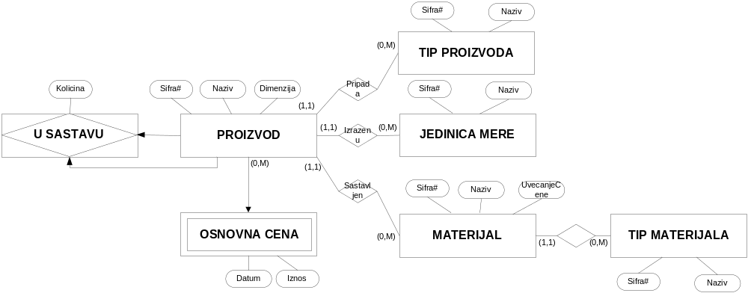

PODMODEL KATALOG

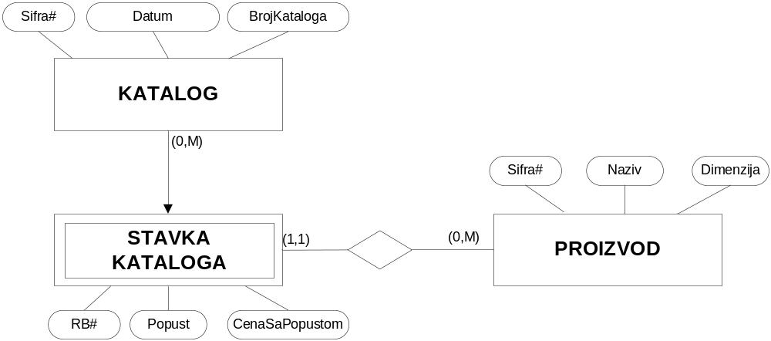

PODMODEL OTPREMNICA I KUPAC

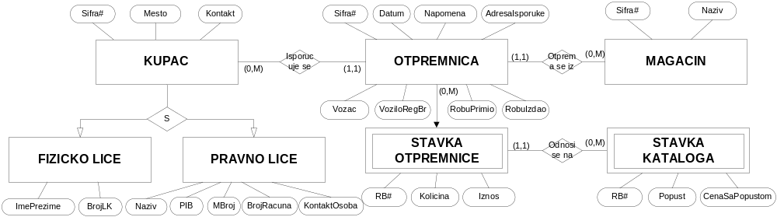

PODMODEL RACUN I GARANCIJA

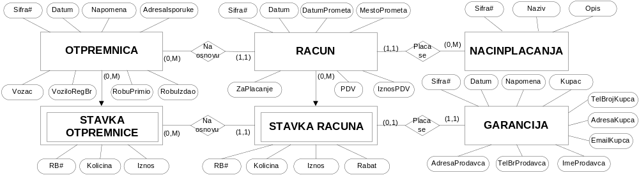

PODMODEL IZVOD

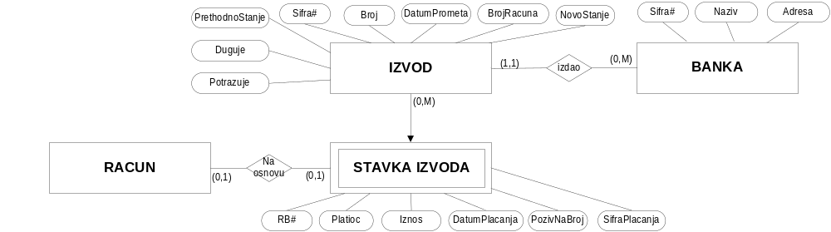

RELACIONI MODEL:

PROIZVOD(Sifra, Naziv, Dimenzija, SifraTP, SifraJM, SifraM)
USASTAVU(SifraP, SifraPDela, Kolicina)
TIPPROIZVODA(Sifra, Naziv)
TIPMATERIJALA(Sifra, Naziv)
JEDINICAMERE(Sifra, Naziv)
MATERIJAL(Sifra, Naziv, UvecanjeCene, TipM)
OSNOVNACENA(SifraP, Datum, Iznos)
KATALOG(Sifra, Datum, BrojKataloga)
STAVKAKATALOGA(SifraK, RB, Popust, CenaSaPopustom, SifraP)
OTPREMNICA(Sifra, Datum, Napomena, AdresaIsporuke, Vozac, VoziloRegBr, RobuIzdao, RobuPrimio, SifraK, SifraM)
STAVKAOTPREMNICE(SifraO, RB, Kolicina, Iznos, SifraK, RBK )
MAGACIN ( Sifra, Naziv)
KUPAC ( Sifra, Mesto, Kontakt)
FIZICKOLICE ( SifraK, ImePrezime, BrojLK)
PRAVNOLICE ( SifraK, Naziv, PIB, MBroj, BrojRacuna, KontaktOsoba)
RACUN(Sifra, Datum, DatumPrometa, MestoPrometa, PDV, IznosPDV, ZaPlacanje, SifraO, SifraNP )
STAVKARACUNA(SifraR, RB, Kolicina, Iznos, Rabat, SifraO, RBO)
GARANCIJA (Sifra, Datum, Napomena, Kupac, TelBrojKupca, AdresaKupca, EmailKupca, ImeProdavca, TelBrProdavca, AdresaProdavca, SifraR, RBR)
NACNPLACANJA (Sifra, Naziv, Opis)
IZVOD(Sifra, Broj, DatumPrometa, BrojRacuna, NovoStanje, PrethodnoStanje, Duguje, Potrazuje, SifraB)
STAVKA_IZVODA(SifraI, RB, Platioc, Iznos, DatumPlacanja, PozivNaBroj, SifraPlacanja, SifraR)
BANKA(Sifra, Naziv, Adresa)

Denormalizacija

- Normalizovani oblik:

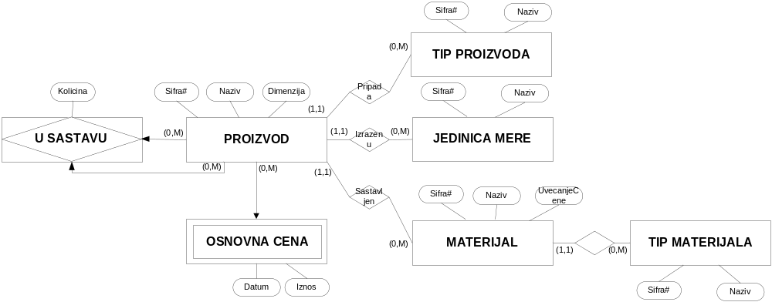
PROIZVOD(Sifra, Naziv, Dimenzija, SifraTP, SifraJM, SifraM)
MATERIJAL(Sifra, Naziv, UvecanjeCene, TipM)

Funkcionalne zavisnosti (Proizvod)
Sifra Naziv, Dimenzija, SifraTP, SifraJM, SifraM
Funkcionalne zavisnosti (Materijal)
Sifra Naziv, UvecanjeCene, TipM

Denormalizovani oblik
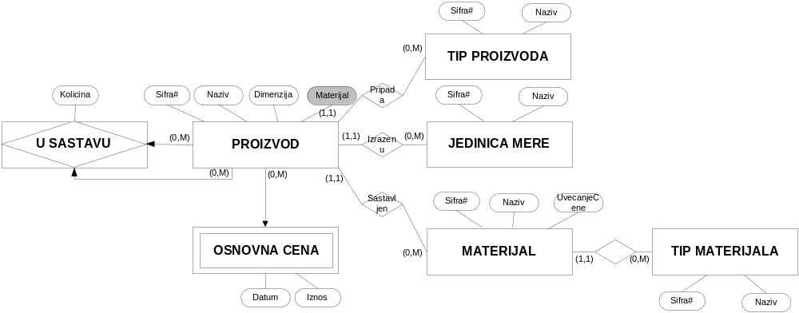

PROIZVOD(Sifra, Naziv, Dimenzija, SifraTP, SifraJM, SifraM, Materijal)
MATERIJAL(Sifra, Naziv, UvecanjeCene, TipM)

Funkcionalne zavisnosti (Proizvod)
Sifra Naziv, Dimenzija, SifraTP, SifraJM, SifraM, Materijal
Funkcionalne zavisnosti (Materijal)
Sifra Naziv, UvecanjeCene, TipM

Ovim je narušena 3NF.

Tabela | Tip trigera | Kolona | Potreban | Šta treba da uradi?
MATERIJAL | Insert |  | NE
MATERIJAL | Update | Naziv | DA | Nakon izmene polja Naziv u tabeli Materijal na osnovu odgovarajuce vrednosti Sifra za izmenjenu kolonu u Tabeli Proizvod se nalaze odgovarajuce kolone za vrednost kolone SifraM koja odgovara vrednosti Sifra tabele Materijal I sva polja Materijal tabele Proizvod dobijaju vrednost izmenjenog naziva Materijala.
 | Delete |  | NE
PROIZVOD | Insert |  | DA | Nakon unosa novog proizvoda na osnovu vrednosti SifraM se nalazi odgovarajuca vrednost naziva materijala I upisuje u polje Materijal nove kolone u tabeli Proizvod
PROIZVOD | Update | SifraM | DA | Nakon izmene vrednosti SifraM nalazi se odgovarajuca vrednost naziva u tabeli Materijal I prepisuje ta vrednost u polje Materijal tabele Proizvod
PROIZVOD | Update | Materijal | DA | Zabraniti direktno ažuriranje ove kolone
PROIZVOD | Delete |  | NE

- Normalizovani oblik:

PROIZVOD(Sifra, Naziv, Dimenzija, SifraTP, SifraJM, SifraM)
MATERIJAL(Sifra, Naziv, UvecanjeCene, TipM)
TIPMATERIJALA(Sifra, Naziv)

Funkcionalne zavisnosti (Proizvod)
Sifra Naziv, Dimenzija, SifraTP, SifraJM, SifraM
Funkcionalne zavisnosti (Materijal)
Sifra Naziv, UvecanjeCene, TipM
Funkcionalne zavisnosti (TipMaterijala)
Sifra Naziv

Denormalizovani oblik
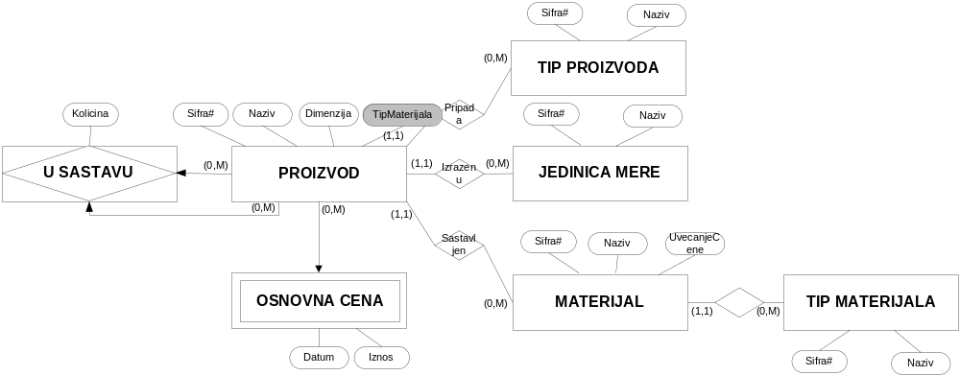

PROIZVOD(Sifra, Naziv, Dimenzija, SifraTP, SifraJM, SifraM, TipMaterijala)
MATERIJAL(Sifra, Naziv, UvecanjeCene, TipM)
TipMaterijala(Sifra, Naziv)

Funkcionalne zavisnosti (Proizvod)
Sifra Naziv, Dimenzija, SifraTP, SifraJM, SifraM,TipMaterijal
Funkcionalne zavisnosti (Materijal)
Sifra Naziv, UvecanjeCene, TipM

Funkcionalne zavisnosti (TipMaterijala)
Sifra Naziv

Ovim je narušena 3NF.

Tabela | Tip trigera | Kolona | Potreban | Šta treba da uradi?
TIP MATERIJALA | Insert |  | NE
TIP MATERIJALA | Update | Naziv | DA | Nakon izmene Naziva tipa materijala za odgovarajucu SifruTipa nalazi odgovarajuce Vrednosti sifra materijala koje odgovaraju tom tipu I za te vrednosti sifra materijala azurira polja TipMaterijala u tabeli Proizvod kojima ti proizvodi odgovaraju
 | Delete |  | NE
MATERIJAL | Insert |  | NE
MATERIJAL | Update | TipM | DA | Nakon izmene polja TipM U tabeli material se nalazi odgovarajuca vrednost kolone Naziv a onda se u tabeli Proizvod nalaze odgovarajuce kolone za SifruM izmenjene kolone upisuje vrednost Naziva Tipa u kolonu TipMaterijala
 | Delete |  | NE
PROIZVOD | Insert |  | DA | Triger ažurira vrednost kolone TipMaterijala, na osnovu unete vrednosti SifraM za odgovarajuću vrednost TipM u tabeli TipMaterijala pronalazi vrednost Naziv, pa će vrednost kolone TipMaterijala u tabeli Proizvod odgovarati vrednosti kolone Naziv u tabeli TipMaterijala
PROIZVOD | Update | SifraM | DA | Triger ažurira vrednost kolone TipMaterijala, na osnovu unete vrednosti SifraM za odgovarajuću vrednost TipM u tabeli TipMaterijala pronalazi vrednost Naziv, pa će vrednost kolone TipMaterijala u tabeli Proizvod odgovarati vrednosti kolone Naziv u tabeli TipMaterijala
PROIZVOD | Update | TipMaterijala | DA | Zabraniti direktno ažuriranje ove kolone
PROIZVOD | Delete |  | NE

Normalizovani obllik

TIPPROIZVODA(Sifra, Naziv)
PROIZVOD(Sifra, Naziv, Dimenzija, SifraTP, SifraJM, SifraM)
USASTAVU(SifraP, SifraPDela, Kolicina)

Funkcionalne zavisnosti (Proizvod)
Sifra Naziv, Dimenzija, SifraTP, SifraJM, SifraM
Funkcionalne zavisnosti (Usastavu)
SifraP,SifraPDela Kolicina

Denormalizovan oblik

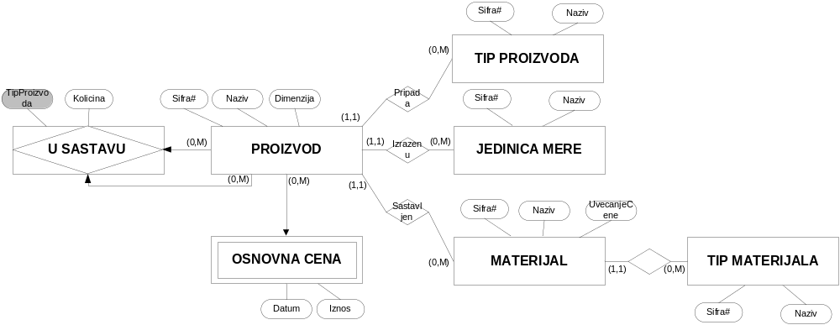

TIPPROIZVODA(Sifra, Naziv)
PROIZVOD(Sifra, Naziv, Dimenzija, SifraTP, SifraJM, SifraM)
USASTAVU(SifraP, SifraPDela, Kolicina, TipProizvoda)

Funkcionalne zavisnosti (Usastavu)
SifraP,SifraPDela Kolicina, TipProizvoda
SifraPDela TipProizvoda

Ovim je narušena je 2NF

Tabela | Tip trigera | Kolona | Potreban | Šta treba da uradi?
TIP PROIZVODA | Insert |  | NE
TIP PROIZVODA | Update | Naziv | DA | Triger na osnovu vrednosti Sifra nalazi odgovarajuce sifre proizvoda u tabeli proizvod a onda izmenjenu vrednost pomenute kolone ažurira nad kolonom TipProizvoda u tabeli USATSAVU a na osnovu odgovarajućih SifraProizvoda
TIP PROIZVODA | Delete |  | NE
PROIZVOD | Insert |  | NE
PROIZVOD | Update | SifraTP | DA | Triger na osnovu vrednosti SifraTP iz tabele TipProizvoda uyima odgovarajuću vrednost Naziv tipa kojom ažurira kolonu TipProizvoda tabele USastavu
PROIZVOD | Delete |  | NE
USASTAVU | Insert |  | DA | Triger na osnovu vrednosti SifraPDela ažurira kolonu Proizvod u tabeli USATSAVU vrednošću kolone Naziv u tabeli TipProizvoda koju pronalazi preko odgovarajuće Sifre iz tabele Proizvod a na osnovu spoljnog kljuca SifraTP
 | Update | TipProizvoda | DA | Zabraniti direktno ažuriranje ove kolone.
 |  | SifraPDela | DA | Zabraniti direktno ažuriranje ove kolone.
 | Delete |  | NE

KORISNIČKI DEFINISANI TIPOVI I TRIGERI

Definicija korisničkom tipa i njegovo korišćenje

DISTINCT TIP
Create type Kolicina from numeric(10,0)

CREATE TABLE [dbo].[USastavu](
[SifraP] [int] NOT NULL,
[SifraPDela] [int] NOT NULL,
[Kolicina] [dbo].[Kolicina] NULL,
[TipProizvoda] [nvarchar](50) NULL,
CONSTRAINT [PK_USastavu] PRIMARY KEY CLUSTERED
(
[SifraP] ASC,
[SifraPDela] ASC
)WITH (PAD_INDEX = OFF, STATISTICS_NORECOMPUTE = OFF, IGNORE_DUP_KEY = OFF, ALLOW_ROW_LOCKS = ON, ALLOW_PAGE_LOCKS = ON) ON [PRIMARY]
) ON [PRIMARY]
GO
STRUKTUIRANI TIP

using System;
using Microsoft.SqlServer.Server;
using System.Data.SqlTypes;

[Serializable]
[Microsoft.SqlServer.Server.SqlUserDefinedType(Format.UserDefined, MaxByteSize = 4000)]
public struct Dimenzija : INullable, IBinarySerialize
{
double duzina;
double sirina;
double visina;

public double Duzina { get => duzina; set => duzina = value; }
public double Sirina { get => sirina; set => sirina = value; }
public double Visina { get => visina; set => visina = value; }

public bool is_Null;

public bool IsNull
{
get { return is_Null; }
}

public override string ToString()
{
if (this.is_Null)
return "NULL";
else
{
return this.Duzina + " X " + this.Sirina + " X " + this.Visina;
}
}

public static Dimenzija Null
{
get
{
Dimenzija dim = new Dimenzija();
dim.is_Null = true;
return dim;
}
}

public static Dimenzija Parse(SqlString value)
{
if (value.IsNull)
return Dimenzija.Null;

Diemnzija dim = new Diemnzija();
try
{
string[] values = value.ToString().Split('X');
dim.Duzina =Convert.ToDouble( values[0].ToString());
dim.Sirina= Convert.ToDouble( values[1].ToString())
dim.Visina = Convert.ToDouble( values[2].ToString());

return dim;
}
catch (Exception)
{
throw;
}
}

}
}

Realizacija proceduralne logike uz pomoć trigera

Trigeri za denormalizaciju 3NF

- Triger kojim se zabranjuje direktnim ažururanje polja Materijal u tabeli Proizvod

CREATE trigger [dbo].[ZabranaIzmeneMaterijal]
ON [dbo].[Proizvod]
FOR UPDATE
AS
BEGIN
if update(Materijal)
begin
raiserror('Zabranjena je direktna izmena polja Materijal!', 16, -1)
ROLLBACK;
END;
SET NOCOUNT ON;
END

- Triger koji se pokreće prilikom ažuriranja vrednosti kolone Naziv u tabeli Materijal

CREATE trigger [dbo].[IzmeniNazivMaterijala]
ON [dbo].[Materijal]
FOR UPDATE
AS
BEGIN
if update(Naziv)
BEGIN
declare @id int, @naziv nvarchar(50);

DECLARE my_CursorIDP CURSOR FAST_FORWARD FOR SELECT Sifra FROM INSERTED;

OPEN my_CursorIDP
FETCH NEXT FROM my_CursorIDP into @id

WHILE @@FETCH_STATUS = 0
BEGIN

select @naziv=Naziv from inserted where Sifra=@id;
DISABLE TRIGGER ZabranaIzmeneMaterijala ON Proizvod

update Proizvod set Materijal=@naziv where SifraM=@id;

ENABLE TRIGGER ZabranaIzmeneMaterijala ON Proizvod
FETCH NEXT FROM my_CursorIDP into @id
END

CLOSE my_CursorIDP
DEALLOCATE my_CursorIDP

END

END

- Triger koji se pokreće pri unosu novog proizvoda u tabeli Proizvod

CREATE trigger [dbo].[UnosNazivaMaterijala]
ON [dbo].[Proizvod]
FOR INSERT
AS
BEGIN

declare @id int, @naziv nvarchar(50);

select @id=SifraM from inserted;
select @Naziv=Naziv from Materijal where Sifra=@id;
DISABLE TRIGGER ZabranaIzmeneMaterijala ON Proizvod

update Proizvod set Materijal=@naziv where SifraM=@id;

ENABLE TRIGGER ZabranaIzmeneMaterijala ON Proizvod

END

- Triger koji se pokreće pri izmeni sifre materijala u tabeli Proizvod

CREATE trigger [dbo].[IzmenaNazivaMaterijala]
ON [dbo].[Proizvod]
FOR UPDATE
AS
BEGIN
if update(SifraM)
BEGIN

declare @id int, @naziv nvarchar(50);

DECLARE my_CursorIDP CURSOR FAST_FORWARD FOR SELECT Sifra FROM INSERTED;

OPEN my_CursorIDP
FETCH NEXT FROM my_CursorIDP into @id

WHILE @@FETCH_STATUS = 0
BEGIN

select @Naziv=Naziv from Materijal where Sifra=@id;
DISABLE TRIGGER ZabranaIzmeneMaterijala ON Proizvod

update Proizvod set Materijal=@naziv where SifraM=@id;

ENABLE TRIGGER ZabranaIzmeneMaterijala ON Proizvod
FETCH NEXT FROM my_CursorIDP into @id
END

CLOSE my_CursorIDP
DEALLOCATE my_CursorIDP

END
END

Trigeri za denormalizaciju 3NF

- Triger kojim se zabranjuje direktnim ažururanje polja TipMaterijala u tabeli Proizvod

CREATE trigger [dbo].[ZabranaIzmeneTipaMaterijala]
ON [dbo].[Proizvod]
FOR UPDATE
AS
BEGIN
if update(TipMaterijala)
begin
raiserror('Zabranjena je direktna izmena polja Tip materijala!', 16, -1)
ROLLBACK;
END;
SET NOCOUNT ON;
END

- Triger koji se pokreće prilikom ažuriranja vrednosti kolone Naziv u tabeli TipMaterijala

CREATE trigger [dbo].[IzmeniNazivTipaMaterijala]
ON [dbo].[TipMaterijala]
FOR UPDATE
AS
BEGIN
if update(Naziv)
BEGIN
declare @id int, @naziv nvarchar(50);

DECLARE my_CursorIDP CURSOR FAST_FORWARD FOR SELECT Sifra FROM INSERTED;

OPEN my_CursorIDP
FETCH NEXT FROM my_CursorIDP into @id

WHILE @@FETCH_STATUS = 0
BEGIN

select @naziv=Naziv from inserted where Sifra=@id;
DISABLE TRIGGER ZabranaIzmeneTipaMaterijala ON Proizvod

update Proizvod set TipMaterijala=@naziv where SifraM in (Select Sifra from Materijal where TipM= @id);

ENABLE TRIGGER ZabranaIzmeneTipaMaterijala ON Proizvod
FETCH NEXT FROM my_CursorIDP into @id
END

CLOSE my_CursorIDP
DEALLOCATE my_CursorIDP
END

END

- Triger koji se pokreće prilikom ažuriranja vrednosti kolone TipM u tabeli Materijal

CREATE trigger [dbo].[IzmeniNazivTipaMaterijalaNaOsnovuTipM]
ON [dbo].[Materijal]
FOR UPDATE
AS
BEGIN
if update(TipM)
BEGIN
declare @id int, @idtm int, @naziv nvarchar(50);

DECLARE my_CursorIDP CURSOR FAST_FORWARD FOR SELECT Sifra FROM INSERTED;

OPEN my_CursorIDP
FETCH NEXT FROM my_CursorIDP into @id

WHILE @@FETCH_STATUS = 0
BEGIN

select @idtm=TipM from inserted where Sifra=@id;
Select @naziv=Naziv from TipMaterijala where Sifra=@idtm;
DISABLE TRIGGER ZabranaIzmeneTipaMaterijala ON Proizvod

update Proizvod set TipMaterijala=@naziv where SifraM=@id;

ENABLE TRIGGER ZabranaIzmeneTipaMaterijala ON Proizvod

FETCH NEXT FROM my_CursorIDP into @id
END

CLOSE my_CursorIDP
DEALLOCATE my_CursorIDP

END

END

- Triger koji se pokreće pri unosu novog proizvoda u tabeli Proizvod

CREATE trigger [dbo].[UnosNazivaTipaMaterijala]
ON [dbo].[Proizvod]
FOR INSERT
AS
BEGIN

declare @id int, @naziv nvarchar(50);

select @id=SifraM from inserted;
select @Naziv=t.Naziv from Materijal m inner join TipMaterijala t on m.TipM=t.Sifra where m.Sifra=@id;
DISABLE TRIGGER ZabranaIzmeneTipaMaterijala ON Proizvod

update Proizvod set Materijal=@naziv where SifraM=@id;

ENABLE TRIGGER ZabranaIzmeneTipaMaterijala ON Proizvod

END

- Triger koji se pokreće pri unosu novog proizvoda u tabeli Proizvod

CREATE trigger [dbo].[IzmenaNazivaTipaMaterijala]
ON [dbo].[Proizvod]
FOR UPDATE
AS
BEGIN
if update(SifraM)
BEGIN

declare @id int, @naziv nvarchar(50);

DECLARE my_CursorIDP CURSOR FAST_FORWARD FOR SELECT SifraM FROM INSERTED;

OPEN my_CursorIDP
FETCH NEXT FROM my_CursorIDP into @id

WHILE @@FETCH_STATUS = 0
BEGIN

select @Naziv=t.Naziv from Materijal m inner join TipMaterijala t on m.TipM=t.Sifra where m.Sifra=@id;
DISABLE TRIGGER ZabranaIzmeneTipaMaterijala ON Proizvod

update Proizvod set TipMaterijala=@naziv where SifraM=@id;

ENABLE TRIGGER ZabranaIzmeneTipaMaterijala ON Proizvod
FETCH NEXT FROM my_CursorIDP into @id
END

CLOSE my_CursorIDP
DEALLOCATE my_CursorIDP

END
END

Trigeri za 2NF
- Triger kojim se zabranjuje direktnim ažururanje polja TipArtikla u tabeli USastavu

CREATE trigger [dbo].[ZabranaIzmeneTipaProizvoda]
ON [dbo].[USastavu]
FOR UPDATE
AS
BEGIN
if update(TipProizvoda)
begin
raiserror('Zabranjena je direktna izmena polja Tip proizvoda!', 16, -1)
ROLLBACK;
END;
SET NOCOUNT ON;
END

- Triger koji se pokreće prilikom ažuriranja vrednosti kolone Naziv u tabeli TipProizvoda

CREATE trigger [dbo].[IzmeniTipProizvoda]
ON [dbo].[TipProizvoda]
FOR UPDATE
AS
BEGIN
if update(Naziv)
BEGIN
declare @id int, @naziv nvarchar(50);

DECLARE my_CursorIDP CURSOR FAST_FORWARD FOR SELECT Sifra FROM INSERTED;

OPEN my_CursorIDP
FETCH NEXT FROM my_CursorIDP into @id

WHILE @@FETCH_STATUS = 0
BEGIN

select @naziv=Naziv from inserted where Sifra=@id;
DISABLE TRIGGER [ZabranaIzmeneTipaProizvoda] ON USastavu

update USastavu set TipProizvoda=@naziv where SifraPDela in (Select Sifra from Proizvod where SifraTP=@id);

ENABLE TRIGGER [ZabranaIzmeneTipaProizvoda] ON USastavu
FETCH NEXT FROM my_CursorIDP into @id
END

CLOSE my_CursorIDP
DEALLOCATE my_CursorIDP

END

END

- Triger koji se pokreće prilikom Unosa USastavu.

CREATE trigger [dbo].[UnesiNazivTipaProizvodaUSastavnicu]
ON [dbo].[USastavu]
FOR INSERT
AS
BEGIN

declare @id int, @naziv nvarchar(50);

select @id=SifraPDela from inserted;
select @naziv=tp.Naziv from Proizvod p inner join TipProizvoda tp on p.SifraTP=tp.Sifra where p.Sifra=@id;
DISABLE TRIGGER ZabranaIzmeneTipaProizvoda ON USastavu

update USastavu set TipProizvoda=@naziv where SifraPDela=@id;

ENABLE TRIGGER ZabranaIzmeneTipaProizvoda ON USastavu
END

- Triger koji se pokreće pri izmeni SifreTP u tabeli Proizvod

CREATE trigger [dbo].[IzmeniSifraTP]
ON [dbo].[Proizvod]
FOR UPDATE
AS
BEGIN
if update(SifraTP)
BEGIN
declare @id int, @idtp int, @naziv nvarchar(50);

DECLARE my_CursorIDP CURSOR FAST_FORWARD FOR SELECT Sifra FROM INSERTED;

OPEN my_CursorIDP
FETCH NEXT FROM my_CursorIDP into @id

WHILE @@FETCH_STATUS = 0
BEGIN
select @idtp=SifraTP from inserted where Sifra=@id;
select @Naziv=Naziv from TipPRoizvoda where Sifra=@idtp;
DISABLE TRIGGER ZabranaIzmeneTipaProizvoda ON USastavu

update USastavu set TipProizvoda=@naziv where SifraPDela=@id;

ENABLE TRIGGER ZabranaIzmeneTipaProizvoda ON USastavu
FETCH NEXT FROM my_CursorIDP into @id
END

CLOSE my_CursorIDP
DEALLOCATE my_CursorIDP
END

END

OPTIMIZACIJA BAZE PODATAKA

Definisanje i analiza indeksa

CREATE UNIQUE NONCLUSTERED INDEX [IndexNazivPro] ON [dbo].[PROIZVOD]
(
[Naziv] ASC
)

Primer:

SELECT * from Proizvod where Naziv like '%1%'

CREATE UNIQUE NONCLUSTERED INDEX [INDEXKat_Datum_Broj] ON [dbo].[KATALOG]
(
[Datum] ASC,
[BrojKataloga] ASC
)

Primer:
SELECT * from Katalog where DATEPART(year,Datum)=2020 or BrojKataloga like '%22%'

Horizontalno particionisanje

ALTER DATABASE Dalas
ADD FILEGROUP ManjaVrednost;
GO

ALTER DATABASE Dalas
ADD FILEGROUP VecaVrednost;
GO

ALTER DATABASE Dalas
ADD FILE
(
NAME= FileManje,
FILENAME='C:\Program Files\Microsoft SQL Server\MSSQL12.ARSASQL\MSSQL\DATA\FajlManje.ndf',
SIZE = 5MB,
MAXSIZE = 100MB,
FILEGROWTH = 5MB
)
TO FILEGROUP ManjaVrednost;

ALTER DATABASE Dalas
ADD FILE
(
NAME= FileVece,
FILENAME='C:\Program Files\Microsoft SQL Server\MSSQL12.ARSASQL\MSSQL\DATA\FajlVece.ndf',
SIZE = 5MB,
MAXSIZE = 100MB,
FILEGROWTH = 5MB
)
TO FILEGROUP VecaVrednost;

CREATE PARTITION FUNCTION VrednostOtpremnice(numeric(11,2))

AS RANGE LEFT

FOR VALUES (99999)

CREATE PARTITION SCHEME VrednostOtpremniceSHEMA

AS PARTITION VrednostOtpremnice

TO ([ManjaVrednost], [VecaVrednost])

select partition_id, index_id, partition_number, Rows
FROM sys.partitions
WHERE OBJECT_NAME(OBJECT_ID)='VrednostOtpremnice'
GO

Vertikalno particionisanje

CREATE VIEW [dbo].[GARANCIJA_VIEW]
AS
SELECT gg.Sifra as Sifra, Datum, Napomena, Kupac, TelBrojKupca, AdresaKupca, EmailKupca, ImeProdavca, TelBrProdavca, AdresaProdavca, SifraR, RBR
FROM GarancijaGlavno gg INNER JOIN
GarancijaDetalji gd ON gg.Sifra=gd.Sifra

CREATE TRIGGER InsertGarancija
ON GARANCIJA_VIEW
INSTEAD OF INSERT
AS
BEGIN

Insert into GarancijaGlavno select Sifra, Datum, Kupac from inserted;
Insert into GarancijaDetalji select Sifra, Napomena, TelBrojKupca, AdresaKupca, EmailKupca, ImeProdavca, TelBrProdavca, AdresaProdavca, SifraR, RBR from inserted;

SET NOCOUNT ON;

END
GO

CREATE TRIGGER UpdateGarancija
ON GARANCIJA_VIEW
INSTEAD OF UPDATE
AS
BEGIN
SET NOCOUNT ON;
Update GarancijaGlavno set Datum=i.Datum, Kupac=i.Kupac from GarancijaGlavno g, inserted i where g.Sifra =i.Sifra;
Update GarancijaDetalji set Sifra=i.Sifra, Napomena=i.Napomena, TelBrojKupca=i.TelBrojKupca, AdresaKupca=i.AdresaKupca, EmailKupca=i.EmailKupca, ImeProdavca=i.ImeProdavca, TelBrProdavca=i.TelBrProdavca, AdresaProdavca=i.AdresaProdavca, SifraR=i.SifraR, RBR=i.RBR from GarancijaDetalji g, inserted i where g.Sifra =i.Sifra;

END
GO

CREATE TRIGGER DeleteGarancija
ON GARANCIJA_VIEW
INSTEAD OF DELETE
AS
BEGIN
SET NOCOUNT ON;
Delete from GarancijaGlavno where Sifra=(Select Sifra from Deleted);

END
GO

Primena drugih optimizacionih tehnika

Repeating Single Detail with Master tehnika optimizacije

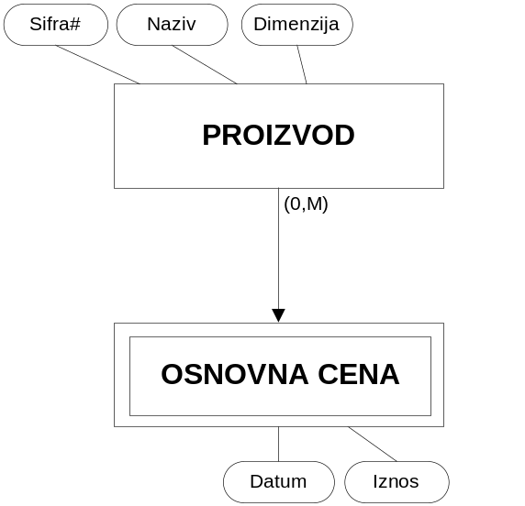

PROIZVOD(Sifra, Naziv, Dimenzija, SifraTP, SifraJM, SifraM)
OSNOVNACENA(SifraP, Datum, Iznos)

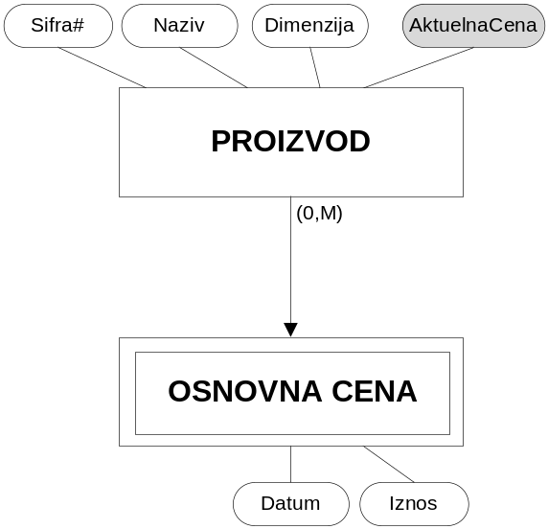

PROIZVOD(Sifra, Naziv, Dimenzija, AktuelnaCena, SifraTP, SifraJM, SifraM)
OSNOVNACENA(SifraP, Datum, Iznos)

TRIGERI

Tabela | Tip trigera | Kolona | Potreban | Šta treba da uradi?
PROIZVOD | Insert |  | NE
PROIZVOD | Update | AktuelnaCena | DA | Zabraniti direktno ažuriranje ove kolone.
PROIZVOD | Delete |  | NE
OSNOVNACENA | Insert |  | DA | Triger ažurira vrednost kolone AktuelnaCena na osnovu unete vrednosti SifraP
OSNOVNACENA | Update | Iznos | DA | Triger ažurira vrednost kolone AktuelnaCena na osnovu unete vrednosti SifraP
OSNOVNACENA | Delete |  | DA | Triger ažurira vrednost kolone AktuelnaCena na osnovu obrisane vrednosti SifraP

PROCEDURA AKTUELNA CENA

CREATE PROCEDURE [dbo].[AktuelnaCena]
@SifraP int= 0
AS
BEGIN
SET NOCOUNT ON;
declare @cena numeric(11,2);
SELECT @cena =ISNULL(
oc.Iznos,0)
FROM OsnovnaCena oc
WHERE oc.SifraP=@SifraP and Datum=(Select max(Datum) from OsnovnaCena where SifraP=@SifraP and Datum<=CURRENT_TIMESTAMP );

DISABLE TRIGGER ZabranaUnosaAktuelneCene on Proizvod;
UPDATE Proizvod
SET AktuelnaCena = @cena
WHERE Sifra= @SifraP;

ENABLE TRIGGER ZabranaUnosaAktuelneCene on Proizvod;
END

IMPLEMENTACIJA TRIGERA

- Zabrana izmene polja AktuelnaCena

CREATE trigger [dbo].[ZabranaUnosaAktuelneCene]
ON [dbo].[Proizvod]
FOR UPDATE
AS
BEGIN
if update(AktuelnaCena)
begin
raiserror('Zabranjena je direktna izmena polja aktuelna cena proizvoda!', 16, -1)
ROLLBACK;
END;
SET NOCOUNT ON;
END

- Nakon unosa nove OsnovneCene menja se AktuelnaCena u Proizvodu

CREATE trigger [dbo].[InsertCena]
ON [dbo].[OsnovnaCena]
FOR INSERT
AS
BEGIN
declare @idp int;
begin
select @idp=SifraP from inserted;
EXECUTE AktuelnaCena @idp;
END;
SET NOCOUNT ON;
END
- Nakon izmene OsnovneCene menja se AktuelnaCena u Proizvodu

CREATE trigger [dbo].[UpdateCena]
ON [dbo].OsnovnaCena
FOR UPDATE
AS
BEGIN
declare @idp int;
DECLARE my_CursorIDP CURSOR FAST_FORWARD FOR SELECT SifraP FROM INSERTED;

OPEN my_CursorIDP
FETCH NEXT FROM my_CursorIDP into @idp

WHILE @@FETCH_STATUS = 0
BEGIN

begin
EXECUTE AktuelnaCena @idp;
end
FETCH NEXT FROM my_CursorIDP into @idp
END

CLOSE my_CursorIDP
DEALLOCATE my_CursorIDP

SET NOCOUNT ON;
END

- Nakon brisanja OsnovneCene menja se AktuelnaCena u Proizvodu

CREATE trigger [dbo].[DeleteCena]
ON [dbo].OSNOVNACENA
FOR DELETE
AS
BEGIN
declare @idp int;
DECLARE my_CursorIDP CURSOR FAST_FORWARD FOR SELECT SifraP FROM DELETED;

OPEN my_CursorIDP
FETCH NEXT FROM my_CursorIDP into @idp

WHILE @@FETCH_STATUS = 0
BEGIN

begin
EXECUTE AktuelnaCena @idp;
end
FETCH NEXT FROM my_CursorIDP into @idp
END

CLOSE my_CursorIDP
DEALLOCATE my_CursorIDP

SET NOCOUNT ON;
END

Storing Derivable Values tehnika optimizacije

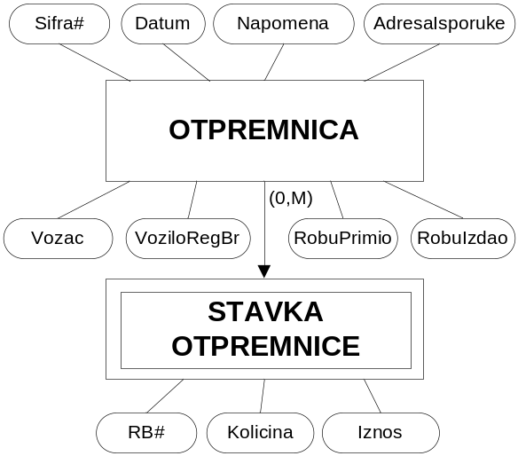

OTPREMNICA(Sifra, Datum, Napomena, AdresaIsporuke, Vozac, VoziloRegBr, RobuIzdao, RobuPrimio, SifraK, SifraM)
STAVKAOTPREMNICE(SifraO, RB, Kolicina, Iznos, SifraK, RBK )

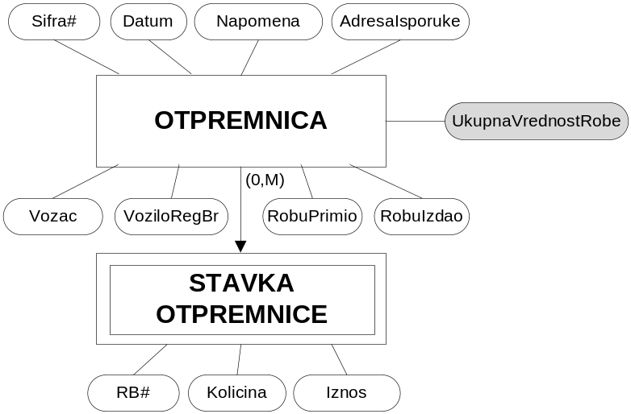

OTPREMNICA(Sifra, Datum, Napomena, AdresaIsporuke, Vozac, VoziloRegBr, RobuIzdao, RobuPrimio, UkupnaVrednostRobe SifraK, SifraM)
STAVKAOTPREMNICE(SifraO, RB, Kolicina, Iznos, SifraK, RBK )

TRIGERI

Tabela | Tip trigera | Kolona | Potreban | Šta treba da uradi?
OTPREMNICA | Insert |  | NE
OTPREMNICA | Update | UkupnaVrednostRobe | DA | Zabraniti direktno ažuriranje ove kolone.
OTPREMNICA | Delete |  | NE
STAVKA OTPREMNICE | Insert |  | DA | Triger ažurira vrednost kolone UkupnaVrednostRobe na osnovu unete vrednosti SifraO
STAVKA OTPREMNICE | Update | Iznos | DA | Triger ažurira vrednost kolone UkupnaVrednostRobe na osnovu unete vrednosti SifraO
STAVKA OTPREMNICE | Delete |  | DA | Triger ažurira vrednost kolone UkupnaVrednostRobe na osnovu obrisane vrednosti SifraO

PROCEDURA UkupnaVrednostRobe
CREATE PROCEDURE [dbo].[UkupnaVrednostRobe]
@IDO int= 0
AS
BEGIN
SET NOCOUNT ON;
declare @ukupno numeric(11,2)
SELECT @ukupno =ISNULL(
SUM(Iznos),0)
FROM STAVKAOTPREMNICE WHERE SifraO=@IDO;

DISABLE TRIGGER ZabranaIzmeneUkupnaVrednostRobe on Otpremnica;
UPDATE Otpremnica
SET UkupnaVrednostRobe = @ukupno WHERE Sifra= @IDO;

ENABLE TRIGGER ZabranaIzmeneUkupnaVrednostRobe on Otpremnica;
END
Triger za zabranu izmene UkupnaVrednostRobe:
CREATE trigger [dbo].[ZabranaIzmeneUkupnaVrednostRobe]
ON [dbo].[Otpremnica]
FOR UPDATE
AS
BEGIN
if update(UkupnaVRednostRobe)
begin
raiserror('Zabranjena je direktna izmena polja ukupna vrednost robe!', 16, -1)
ROLLBACK;
END;
SET NOCOUNT ON;
END

END
PROCEDURA UkupnaZapreminaPosiljke
CREATE PROCEDURE [dbo].[UkupnaZapreminaPosiljke]
@IDO int= 0
AS
BEGIN
SET NOCOUNT ON;
declare @ukupno numeric(11,2)
SELECT @ukupno =ISNULL(
SUM((p.Dimenzija.Duzina*p.Dimenzija.Sirina*p.Dimenzija.Visina*so.Kolicina)),0)
FROM STAVKAOTPREMNICE so inner join StavkaKataloga sk on (so.SifraK=sk.SifraK and so.RBK=sk.RB) inner join Proizvod p on p.Sifra=sk.SifraP WHERE so.SifraO=@IDO;

DISABLE TRIGGER ZabranaIzmeneUkupnaZapreminaPosiljke on Otpremnica;
UPDATE Otpremnica
SET UkupnaZapreminaPosiljke =ROUND( @ukupno/1000000,2) WHERE Sifra= @IDO;

ENABLE TRIGGER ZabranaIzmeneUkupnaZapreminaPosiljke on Otpremnica;
END
Triger za zabranu izmene UkupnaVrednostRobe:
ON [dbo].[Otpremnica]
FOR UPDATE
AS
BEGIN
if update(UkupnaZapreminaPosiljke)
begin
raiserror('Zabranjena je direktna izmena polja ukupna zapremina posiljke!', 16, -1)
ROLLBACK;
END;
SET NOCOUNT ON;
END

Triger za unos stavke otpremnice
CREATE TRIGGER [dbo].[InsertStavkaOtpremnice]
ON [dbo].[StavkaOtpremnice]
AFTER INSERT
AS
BEGIN
SET NOCOUNT ON;
DECLARE @IDO int;
SELECT @IDO=SifraO FROM Inserted;
EXECUTE UkupnaVrednostRobe @IDO;
EXECUTE UkupnaZapreminaPosiljke @IDO;
END

Triger za izmenu stavke otpremnice
CREATE TRIGGER [dbo].[UpdateStavkaOtpremnice]
ON [dbo].[StavkaOtpremnice]
AFTER UPDATE
AS
BEGIN
SET NOCOUNT ON;
DECLARE @IDO int;
SELECT @IDO=SifraO FROM Inserted;
EXECUTE UkupnaVrednostRobe @IDO;
EXECUTE UkupnaZapreminaPosiljke @IDO;
END
Triger za brisanje stavke otpremnice
CREATE TRIGGER [dbo].[DeleteStavkeOtpremnice]
ON [dbo].[StavkaOtpremnice]
AFTER DELETE
AS

BEGIN
SET NOCOUNT ON;
DECLARE @IDO int;
SELECT @IDO=SifraO FROM Deleted;
EXECUTE UkupnaVrednostRobe @IDO;
EXECUTE UkupnaZapreminaPosiljke @IDO;
END

TEHNOLOGIJE ZA IMPLEMENTACIJU PROJEKTA

SUBP korišćen za implementaciju baze podatka (kratak opis)

Programsko okruženje za razvoj korisničkog interfejsa ( kratak opis)

